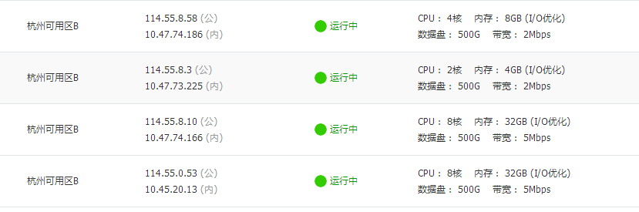

密码:11d1cf2dbb91bca3dbc5e88a8W

数据库地址jfydsinglegame.mysql.rds.aliyuncs.com

端口号：3306

账号：dbgame

密码: 1qaz2wsx

数据库名fish